安徽大学20 14 —20 15 学年第 2 学期
《 原子物理学 》考试试卷（A卷）参考答案及评分标准

得分

一、选择题（每小题2分，共30分）

(1) 在卢瑟福的粒子散射实验中，只有少数粒子发生大角度偏转，其原因是(A)。
A．原子的正电核和绝大部分质量集中在一个很小的核上。
B．正电荷在原子中是均匀分布的。
C．原子中存在带负电的电子。
D．原子只能处在一系列不连续的能量状态中。

(2) 钠原子基态电子组态为（ C ）。
A. 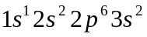 B. 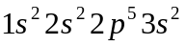 C. 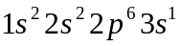 D. 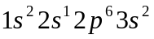

(3) 氢原子质量量级为（A）。
A. 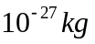 B. 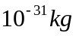 C. 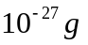 D. 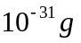

(4) 电子静质量量级为（D）。
A. B. 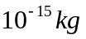 C. 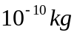 D.

(5) 原子半径大小的数量级为（B）。
A．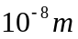 B. 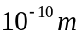 C. 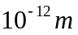 D. 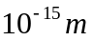

(6) 原子核半径大小的数量级为（C）。
A. B. 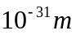 C. D. 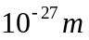

(7) 玻耳半径约为（C）。
A. B. C. D.

(8) 玻耳磁子约为（B）。
A. 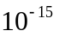伏秒米 B. 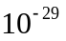伏秒米 C. 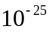伏秒米 D. 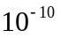伏秒米

(9) 里德伯常数约为（D）。
A. 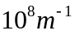 B. 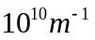 C. 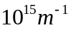 D. 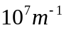

(10) 精细结构常数约为（A）。
A. 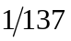 B. 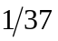 C. 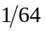 D. 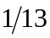
(11) 主量子数n=3时，可能的轨道角动量量子数为（A）。
A．0, 1, 2 B. 1, 2, 3 C.-2, -1, 0, 1, 2 D.-3, 3

(12) 电子自旋量子数、自旋方向量子数依次分别为（C）。
A. 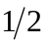, 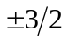 B. 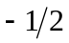, 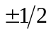 C. , D. ,

(13) 朗德间隔定则可表述为（B）
A．多重能级结构中， 能级的二相邻间隔同有关的二J中较小的一值成正比。
B．多重能级结构中， 能级的二相邻间隔同有关的二J中较大的一值成正比。
C．多重能级结构中， 能级的二相邻间隔同有关的二J值之和成正比。
D．多重能级结构中， 能级的二相邻间隔同有关的二J值之差成正比。

(14) 建立玻耳理论的物理学进展基础为（A B C）
A．光谱的实验资料和经验规律
B．以实验为基础的原子核式结构模型
C．从黑体辐射之事实发展出来的量子论
D．电子的椭圆轨道理论
E．氢原子能量的相对论效应

(15) 电子自旋的提出者为（C D）
A．汤姆逊 B. 塞曼 C.乌楞贝克 D.古德史密特 E.毕克林

二、问答题（共30分）
得分

(1) 叙述玻耳理论所包含的普遍规律。（8分）
答：（一）定态陈述。
原子只能较长久地停留在一些稳定状态(简称定态)。原子在这些状态时，不发出或吸收能量；各定态有一定的能量，其数值是彼此分割的，原子的能量不论通过什么方式发生改变，这只能使原子从一个定态跃迁到另一个定态。
（二）辐射的频率法则。
原子从一个定态跃迁到另一个定态而发射或吸收辐射时，辐射的频率是一定的。如果用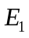和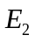代表有关二定态的能量，辐射的频率决定于如下关系：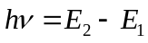，式中为普朗克常数。

(2) 简述辐射跃迁普用选择定则并用符号表出。
在LS耦合与Jj耦合下具体为什么？（7分）
答：跃迁只能发生在不同宇称的状态间，偶性到奇性，或奇性到偶性。
用符号表达可以写成：
偶性态（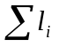=偶数） 奇性态（=奇数）。
(i) LS耦合：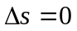; 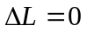, 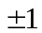; 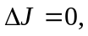 (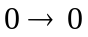除外)。
(ii) Jj耦合：(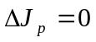; 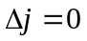，)或互换; 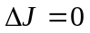，(除外)。

(3) 简述泡利不相容原理。从量子数角度再描述。（6分）
答：泡利不相容原理为:原子中不能有两个电子同时处在同一状态。原子中
电子的状态可由主量子数、轨道量子数、轨道方向量子数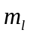与自旋
方向量子数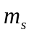四个量子数来描述，所以泡利不相容原理可表述为：原
子中不能有两个电子同时具有完全相同的四个量子数。

(4) 简述洪特定则及其适用范围。（5分）
答：同一电子组态形成的能级中，(i)重数最高的，即S值最大的能级，位
置最低； (ii)重数相同的，即具有相同S值的能级中， 那具有最大L值
的位置最低。该定则只适用于LS耦合。

(5) sp电子组态经jj耦合可形成什么原子态？（4分）
答：s电子l=0,所以j=1/2。p电子l=1,所以j=1/2,3/2。sp电子组态经
jj耦合可形成的原子态为：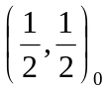， 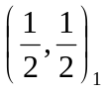，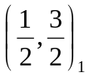，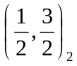。

三、判断题（每小题2分，共16分。正确填“Y”，错误填“N”）
得分

(1) 卢瑟福粒子散射实验表明原子具有核式结构。 （ Y ）

(2) 原子的里德堡常数是随着原子核质量变化的。 （ Y ）

(3) 原子光谱从形状上可区分为线状、带状、连续三类。 （ Y ）

(4) 夫兰克—赫兹实验表明原子空间取向的量子化。 （ N ）

(5) 原子实的极化和轨道贯穿理论很好地说明了碱金属原子能级
与氢原子能级的差别。 （ Y）

(6) 史特恩—盖拉赫实验表明原子具有分立能级。 （ N ）

(7) 从光谱可以推知：氢能级为双层一套；氦能级为单层与三层两套。 （ Y ）

(8) 原子受磁场作用的附加能量总为正。 （ N ）

四、计算题（共24分）
得分

(1) 设原子内只有s、d两电子。(i)给出LS耦合下的所有原子态以及它们的g因子;
(ii)给出jj耦合下的所有原子态以及它们的g因子.（12分）

解：(i) 因为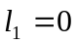, 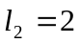，所以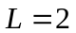。
因为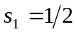, 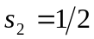，所以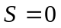，1。
因此, 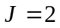，3，2，1。则在LS耦合下的所有原子态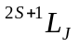为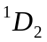与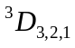。(3分)
LS耦合下, 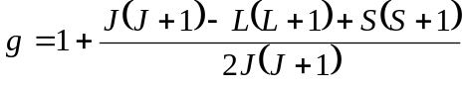。
所以，对,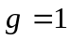。 对, 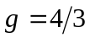，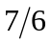, 。(3分)

(ii) 因为，，所以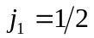, 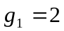。因为, ,
所以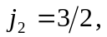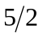, 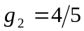，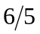。(3分) 则在jj耦合下的所有原子态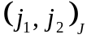为
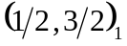，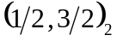，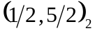，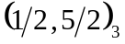。在Jj耦合下,
，
所以，对, 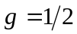; 对, 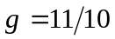;
对, 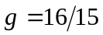; 对, 。(3分)

(2) 一直钒原子的基态是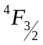，(a) 问钒原子束在不均匀横向磁场中将分裂成几束?
(b) 求基态钒原子的有效磁矩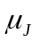。（12分）

解：由知，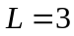，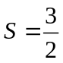，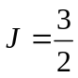。
- 原子在横向不均匀磁场中，要受到横向力的作用，其大小与原子磁矩(因而与角动量)在磁场方向的分量成正比，即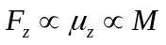。因为钒原子基态的角动量在磁场方向的分量的个数为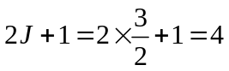，所以基态钒原子束在不均匀横向磁场中将分裂为4束。(6分)
- 因为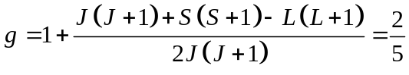，
所以，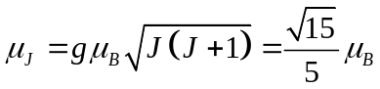。(6分)

